FASES REQUERIMIENTO DE SOFTWARE

1. DESCRIPCION GENERAL DEL REQUERIMIENTO 2
2. FASE DE FORMALIZACIÓN 3
3. ANALISIS DE REQUISITOS Y REQUERIMIENTOS 4
5. LEVANTAMIENTO DEL REQUERIMIENTO DETALLADO 8
6. DISEÑO DE LA ARQUITECTURA DE SOLUCION 10

DESCRIPCION GENERAL DEL REQUERIMIENTO

PROYECTO | Abogabot
Nombre Requerimiento: | Abogabot
Fecha Solicitud: | 22/02/2022
Responsable(s) Solicitud: | Lic. Gustavo López
Dependencia(s) Solicitante: | Abogados Automatizados S.A. DE C.V.
Responsable Funcional designado por el equipo de desarrollo de software: | Jorge De la Garza

FASE DE FORMALIZACIÓN

Descripción de la Solicitud
Usuario Solicitante
Se solicita que se realice una pagina web para que sea posible automatizar las demandas, para los clientes que ocupen el servicio de los abogados por medio de un formulario.
Además, se desea incluir el proceso de pago y después de esto que exista un seguimiento de las actualizaciones del proceso legal.
Se solicita de igual manera que exista una base de datos para que el cliente se pueda registrar y de igual manera que se le mande una alerta a el abogado para poder empezar la solicitud de la demanda en formato Word.
También se solicita que exista un dashboard para los abogados que diga sus ingresos adquiridos.
Se agregarán notificaciones por correo y la pagina debe ser visible desde celular, preferiblemente en colores azul marino y blanco.
Líder Funcional
Se realizará una página web con colores azul marino y blanco, incluirá base de datos para clientes, base de datos para abogados con dashboard de sus ingresos, actualizaciones del proceso de la demanda con opción de agregar comentarios, pago desde la pagina web, visibilidad para web o dispositivo móvil, notificaciones por correo.
FIRMAS DE ACEPTACIÓN:

________________________________ _______________________________
Nombre Responsable Solicitud Nombre Líder OTI
Dependencia Solicitante Oficina Tecnologías de la Información

ANALISIS DE REQUISITOS Y REQUERIMIENTOS

Fecha Inicio | 22/02/2022 |  | Fecha Final | 26/03/2022
Modelamiento de Negocio
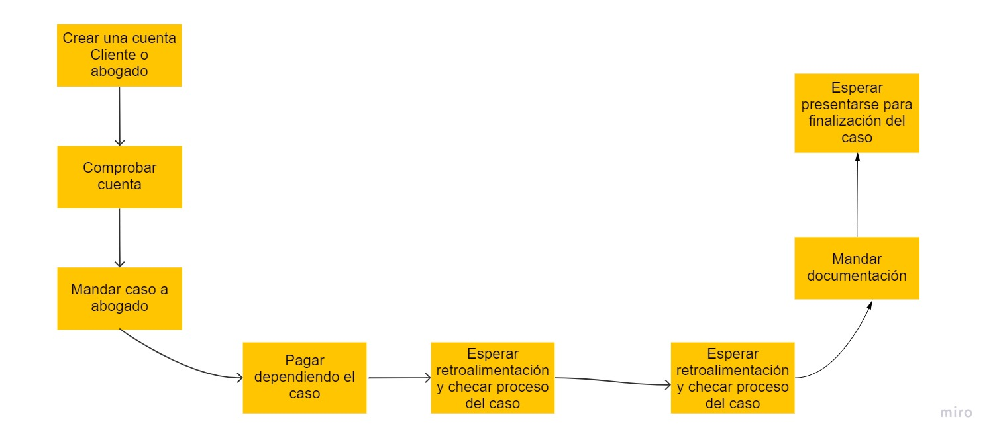
Términos de Referencia
Alcance de la solución | Se realizará una página web con colores azul marino y blanco, incluirá base de datos para clientes, base de datos para abogados con dashboard de sus ingresos, actualizaciones del proceso de la demanda con opción de agregar comentarios, pago desde la página web, visibilidad para web o dispositivo móvil, notificaciones por correo.
Requerimientos Funcionales y criterios de aceptación y | Se espera que se realice una pagina web con soporte para computadora y celular, la cual sea capaz de contar con comunicación mediante el despacho de abogados y el cliente, además de contar con el cobro para las demandas y un panel para ver los ingresos obtenidos.
Requerimientos no Funcionales y de calidad | Que no se deje contactar a el abogado sin una tarjeta de crédito o debito para que se asegure que esta dialogando con una persona mayor de edad.  Que se identificación oficial para saber con quién se está tratando, además de cualquier problema que exista poderse respaldar, además que exista una verificación de domicilio adicionalmente.
Interesados en la solución
  Nombre/Rol/Perfil | Descripción
  Jorge De la Garza | Se encargará de realizar la programación para que exista una pagina web que cumpla con los requerimientos comentados con anterioridad.
Precondiciones | Que exista un grupo de Abogados que sepan usar un computador.  Alguien que los pueda capacitar las primeras ocasiones.  Que exista un call center para que se encargue de las dudas con los clientes no muy hábiles con los computadores.  Que se encarguen de la publicidad para que exista un buen flujo de clientes.
Requisitos Técnicos | Tipo de Desarrollo | Web
Requisitos Técnicos | Base de Datos | MySQL |  |  | Versión  8.0.25
Requisitos Técnicos | Lenguaje | C#  Java  JavaScript |  |  | Versión  1.24.0  17.0.2  ES2015
Viabilidad Técnica | Si es viable.

FIRMAS DE ACEPTACIÓN:
Nombre | Dependencia | Teléfono | Firma

FASE DE PLANEACIÓN Y GERENCIA DEL PROYECTO

Responsable |  |  |  |  | Fecha
Plan estratégico de fases del proyecto
N° | Nombre Etapa | Actividad |  | Rol Responsable |  | Fecha Inicio | Fecha Fin | Comentarios
1 | Etapa de programación web | Programar la página primeramente |  | Programador |  | 22/02/2022 | 28/02/2022 | Tomar en cuenta color azul marino y blanco
2 | Base de datos | Crear base de datos para cuentas |  | Programador |  | 01/03/2022 | 05/03/2022
3 | Enlazar cuentas | Enlazar las cuentas abogado con cuenta cliente |  | Programador |  | 06/03/2022 | 08/03/2022
4 | Comunicación | Crear chat entre cliente y empleados para que se pueda tener su comunicación |  | Programador |  | 09/03/2022 | 16/03/2022
5 | Método de pago | Habilitar la cobranza por medio de tarjeta crédito/debito. |  | Encargado de administración y programador |  | 17/03/2022 | 20/03/2022
6 | Pruebas | Empezar a realizar pruebas de que todo funcione |  | Programador |  | 21/03/2022 | 22/03/2022
7 | Lanzamiento | Subir a internet la página web |  | Programador |  | 23/03/2022 | 25/03/2022
8 | Publicidad | Realizar anuncios para que la gente conozca la pagina |  | Departamento de Administración |  | 26/03/2022 | ---------------
Diagrama de planeación
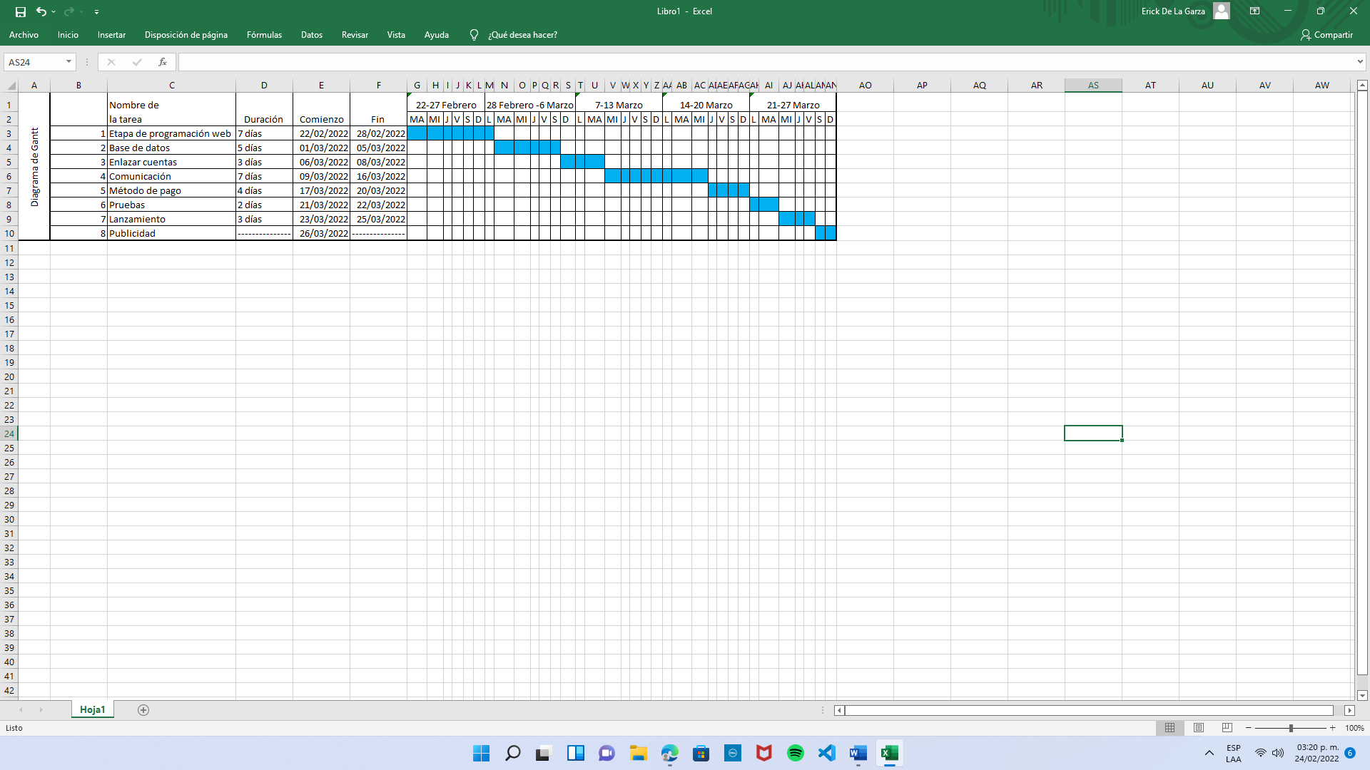

NOTA: Las fechas de planeación establecidas en este documento son aproximadas y estarán sujetas a modificaciones que surjan por control de cambios u otros factores.

FIRMAS DE ACEPTACIÓN:
Nombre | Dependencia | Teléfono | Firma

LEVANTAMIENTO DEL REQUERIMIENTO DETALLADO

HISTORIAS DE USUARIO
Nº. |  | 1
Titulo |  | Formularios
Fecha |  | 22/02/2022
Estimación |  | 3 días.
Característica/Funcionalidad
Se ocupa que por medio de una página deje interactuar al cliente con los abogados, además de que se muestre los ingresos y pueda cobrarse el servicio de un abogado.

Razón/Resultado
Que sea posible que se pueda crear una pagina que por medio de un computador o móvil se pueda llevar a cabo el proceso de una demanda.

Criterios de Aceptación
Nº | Titulo |  | Contexto |  |  | Evento
1 | Ingreso de datos |  | Que el registro no se haya completado de manera adecuada. |  |  | Se registra el momento en que se crea la cuenta, en caso de que no sea registrado o no cumpla los requisitos de autentificación de la cuenta no se dará acceso a hablar con un abogado.
2 | Tiempo excedido sin interactuar con la pagina |  | Se toma el tiempo que no se esta interactuando con la pagina y manda una alerta para saber si sigue en la página. |  |  | Si el cliente se ocupa con otra cosa y deja de interactuar 15 minutos con la página, se cerraría la conversación momentáneamente con opción de volver a conversar con el abogado, esto con la finalidad que no pierda el tiempo el abogado.
Firmas de aceptación
Nombre |  |  |  | Dependencia | Teléfono |  | Firma

DISEÑO DE LA ARQUITECTURA DE SOLUCION

Fecha | 22/02/2022
Vista Lógica
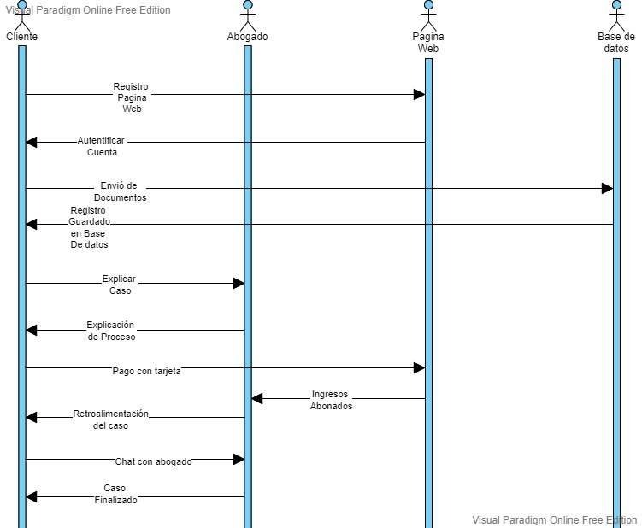

Vista de Implementación
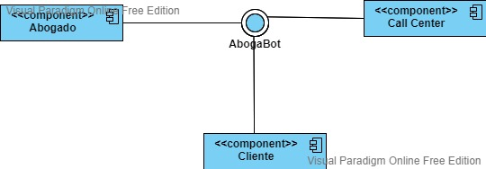

Vista de Proceso
Prototipos de interfaces de usuario
En los próximos documentos se mostrara la Interfaz de Usuario

Firmas de aceptación
Nombre |  | Dependencia | Teléfono |  | Firma

Nota: En caso de considerar limitado el uso de UML, es posible utilizar diagramas Ad Hoc.

